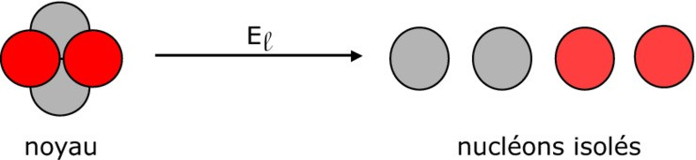
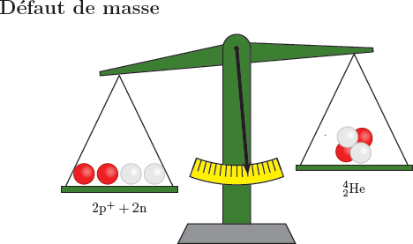
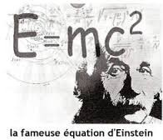
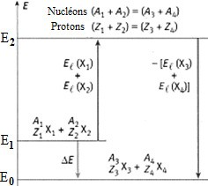
Niveaux: SM PC SVT | Matière: Physique | 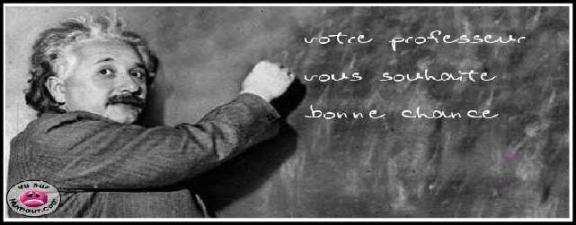
 | Résumé N:6
Noyaux ,Masse,Energie
- Equivalence Masse-Energie (Relation de d'Einstein )
En 1905 , Albert Einstein postulat l’équivalence entre la masse et l’énergie :
Toute particule de masse m, au repos, possède une énergie appelé énergie de masse, notée E.
Energie de masse : énergie potentielle que tout système matériel, de masse m, possède
avec E : énergie en joule (J)
E= m⋅C² m : la masse du corps au repos (Kg)
C : la célérité de la lumière dans le vide (m/s), C=299792458m/s ≈3 10⁸m/s
- Des autres unités
- L’unité de masse atomique
En physique nucléaire , on exprime la masse d’un noyau ou d’un atome en unité de masse atomique , de symbole u :
- Unité d’énergie . 1u = 1, 66054 × 10−27kg
En physique nucléaire l’unité joule est unité mal adaptée à la description des transferts dénergétiques . Pour cela on emploie
l’électronvolt (eV) et ces multiples . 1eV = 1, 602177 × 10⁻¹⁹J 1MeV = 1, 602177 × 10⁻¹³J
- Énergie correspond à la masse atomique .
D’après la relation d’Einstein E = m.c² pour une masse de 1u on a E = 1, 66054 × 10−27 × (2, 9979 × 108)2 = 1492, 42 × 10−15J 1492, 42 × 10⁻¹⁵
E = = 931, 5MeV Donc 1u = 931, 5/c2
1, 602177 × 10−19
- Défaut de masse :
Le défaut de masse d’un noyau Δm est la différence entre la somme des masses de ses nucléons pris séparément et la masse du noyau.
Plu généralement : pour un noyau ^{A}X , le défaut de masse ∆m est : ∆m = [Zm_{p} + Nm_{n}] − m(^{A}X)
Z Z

Où m_{p} et m_{n} sont respectivement la masse d’un proton et la masse d’un neutron . ∆m est toujours positifs
- Energie de liaison: d'un noyau :
L’énergie de liaison Eℓ d’un noyau atomique est l'énergie qu'il faut fournir au noyau au repos pour le dissocier en ses nucléons constitutifs pris au repos. (Eℓ est une grandeur positive.)
Eℓ= Δm(X).c²=[(Z.mp + (A-Z).mn)-m(^{寓薫)].C²}
群
- Energie de liaison: par nucléon
L’énergie de liaison par nucléon : Pour comparer la stabilité de différents noyaux , il faut utiliser les énergies de liaison par nucléon , soit
E = 櫛_{𝑃} avec E_{ℓ} : Energie de liaison
寓 A : Nombre de nucléons
N.B
Un noyau est d’autant plus stable que son énergie de liaison par nucléon est grande .
- Réaction nucléaire :
Soit l’équation de la réaction nucléaire : ^{代迭}_{怠 + 代鉄態 ⟶ 代典戴 + 代填替}
Z迭 Z鉄 Z典 Z填
Δm : la variation de masse entre les produits et les réactifs de la transformation nucléaire
∆m = ∑ m沢嘆誰辰探辿担坦 − ∑ m琢奪叩達担辿脱坦
∆m = m岫_{戴}岻+ m岫_{替}岻− 岫m岫_{怠}岻+ m岫_{態}岻岻
Expression d' énergie de la transformation (désintégration ou de la réaction)
∆E = [m(X₃) + m(X₄)] − [m(X₁) + m(X₂)] .c²
Autre expression de E0 en fonction des énergies de liaisons
∆E =∑Eℓ (Réactifs) - ∑Eℓ (Produits)
∆E = [E_{l}(X₁) + E_{l}(X₂)] − [E_{l}(X₃) + E_{l}(X₄)]

Et l’énergie libérée par un noyau au cours de la réaction est ELibérée = │ E0│
Au cours d’une transformation nucléaire , une variation de masse ∆m , correspond à une variation d’énergie ∆E telle que : ∆E = ∆m.c²
☞ Premier cas : la variation de la masse est négative ∆m < 0 donc , ∆E < 0 négative aussi i.e par convention , le système libère une
Eliberee = |∆E|

énergie au milieu extérieur .
(réaction exothermique)

☞ Deuxième cas : la variation de masse est positive ∆m > 0 donc ∆E est positive aussi , i.e que le système reçoit de l’énergie du

milieu extérieur
Econsommee = |∆E|
(réaction endothermique)

 Comment calculer E1=m.C² l’énergie d’un noyau

- Determiner l’expression de Δm
- Calculer Δm en unité de masse atomique (u)
Δm= (u)
- Convertir (u) à l’unité adéquate

Mev.C⁻²
(a)
(u)

Kg
(b)

1u=931.5 Mev.C⁻² 1u=1.66 10⁻²⁷ Kg

Calculer l’energie d’un nucleide E1
C=3.10⁸m.s⁻¹

Mev E1= Δm.C² J
- Inutile de remplacer C par sa valeur vu qu’elle se simplifie et numeriquement E1=Δm mais avec des unités differantes
- Obligation de remplacer C par sa valeur C=3.10⁸m
 Comment calculer ET l’énergie totale d’une masse m
Il faut déterminer N le nombre de noyau dans la masse m et ET=N.E1

On détermine N par

窪寓 轡
窪 = 型
et 窪 = ^{型}. 窪寓
轡
M : masse molaire (g/moℓ)
m : masse d’un échantillon (g)
NA : σombre d’Avogadro (moℓ⁻¹)
窪 = 型
型層
m : masse d’un échantillon (g)
m1 : masse d’un noyau (u)

NB :
Les deux masses m et m1 à convertir en Kg 1u=1.666 10⁻¹⁹Kg
- Stabilité des noyaux et Courbe d’Aston.
- Un noyau atomique est d’autant plus stable que son énergie de liaison par nucléon est grande.

- La courbe d’Aston est la représentation des variations de – 醍^{𝘗}
代
en fonction de A.

- Les noyaux stables 20 < A < 190 sont ceux qui ont une énergie de liaison par nucléon d’environ 8 MeV / nucléon.
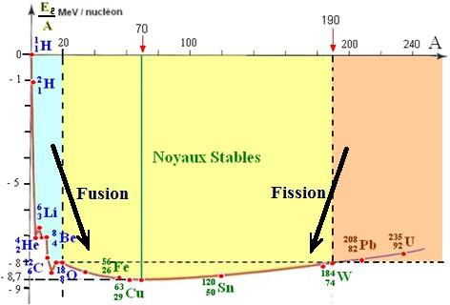

  - Les noyaux instables peuvent évoluer de deux manières :
    - Les noyaux lourds (A > 195) peuvent se briser en deux noyaux plus légers appartenant au domaine de stabilité.
    - Ils subissent une réaction nucléaire de fission.
Certains noyaux légers 1 < A < 20
( ^{怠} , ^{態} , ^{戴} ) peuvent fusionner pour donner un noyau placé plus bas dans le diagramme.
怠 怠 怠
  - Ce sont les réactions nucléaires de fusion
- La fusion nucléaire.
  - La fusion est une réaction nucléaire au cours de laquelle deux noyaux légers s’unissent pour former un
noyau lourd.
  - La fusion est une réaction nucléaire provoquée qui libère de l’énergie.

Exemple : ^{態} + 戴 → 替e + 怠n

- La fission nucléaire.
怠 怠 態 待

  - La fission est une réaction nucléaire au cours de laquelle un neutron lent (neutron thermique) brise un noyau lourd pour former deux noyaux plus légers.
  - La fission est généralement une réaction nucléaire provoquée qui libère de l’énergie.
  - La réaction peut ainsi continuer et même s’accélérer, on est en présence d’une réaction en chaîne.

Exemple : ^{怠}n + 態戴泰 → 苔替r + 怠替待e + に 怠n
待 苔態 戴腿 泰替 待

EXERCICE 1

La radioactivité est utilisée dans plusieurs domaines comme la médecine ou l'on peut diagnostiquer la maladie par imagerie médicale en utilisant des substances radioactives comme le fluorodéoxyglucoce (en abrégé FDG) qui contient du fluor radioactif ¹⁸F .
9

Apres avoir injecté le FDG par voie intraveineuse à un patient, on peut suivre les rayonnements émis à l'aide d'une camera spéciale.
Données:

Noyau | 14 N  7 | 18O  8 | 18 F  9 | 18 Ne  10
nergie de liaison par nucléon EL (MeV / nucléon)  A | 7,473 | 7,765 | 6,629 | 7,338
Demi vie du fluor ¹⁸F : t = 110 min
9 1/ 2

Désintégration du noyau de fluor ¹⁸F
9
Le fluor ¹⁸F est radioactif β + .
9
  - Écrire l'équation de désintégration du fluor ¹⁸F en précisant le noyau fils.
9
  - Recopier sur votre copie le numéro de la question et écrire la lettre correspondante à la seule proposition vraie parmi:

a | Le noyau de fluor ¹⁸F est constitué de 18 neutrons et 9 protons  9
b | La masse du noyau ¹⁸F est inférieure à la somme des masses de ses nucléons  9
c | L'unité de l'énergie de liaison d'un noyau est le (MeV / nucléon)
d | La constante radioactive s'exprime par la relation λ= t₁₂ .ln 2

  - Déterminer, en justifiant votre réponse, le noyau le plus stable parmi ¹⁴N ; ¹⁸O ; ¹⁸Ne .

Injection du FDG à un patient
7 8 10

Pour réaliser un examen d'imagerie médicale à un patient, on lui injecte une dose de FDG d'activité
a = 5,0.10⁸ Bq .
La dose du FDG a été préparée dans le bloc de médecine nucléaire d'un hôpital à 5 heures du matin pour l'injecter au patient à 10 heures du même jour. L'activité du ¹⁸F à 5 heures est a .

Vérifier que a₀
9 0
Bq .
3,3.10⁹

EXERCICE 2
Etude d’une réaction de fusion nucléaire
La formation de l’hélium à partir du deutérium et du tritium, qui sont deux isotopes de l’hydrogène, est une réaction de fusion nucléaire spontanée qui se produit continuellement au cœur des étoiles. L’homme essaie sans cesse de reproduire cette réaction au laboratoire afin d’utiliser de façon contrôlée son énorme énergie libérée. Le chemin est encore long pour surmonter les différents obstacles techniques.
On modélise cette réaction nucléaire par l’équation suivante : ²H+³H ⎯⎯→ ^{A} He + ¹n .

Données :
1 1 Z 0

- célérité de la lumière dans le vide : c = 3.10⁸ m.s⁻¹ ;
Particule | deutérium | tritium | hélium | neutron
masse (u) | 2,01355 | 3,01550 | 4,00150 | 1,00866

- constante de Planck : h = 6, 626.10⁻³⁴ J.s ;
- 1u = 931,5 MeV.c⁻ ² ;
- 1MeV=1,6.10-13 J .

- Déterminer les nombres A et Z du noyau d’hélium.

- Calculer, en MeV, l’énergie libérée Elib
lors de cette réaction nucléaire.

- On suppose que toute l’énergie libérée s’est transformée en rayonnement électromagnétique. Déterminer la longueur d’onde λ associée à ce rayonnement.
- Un échantillon de sol contient du tritium radioactif. A la date t = 0, l’activité de cet échantillon

est a0
= 2, 0.106 Bq . A l’instant de date
t₁ = 4ans , cette activité devient égale à
a =1, 6.106 Bq .

Déterminer l’activité a2 de cet échantillon à l’instant de date t2 =12, 4ans .
1

EXERCICE 3
Le noyau de polonium ²¹⁰ Po se désintègre spontanément pour se transformer en un noyau de plomb ²⁰⁶ Pb avec émission d’une particule α .
Z
84
Cet exercice se propose d’étudier le bilan énergétique de cette transformation ainsi que l’évolution de
cette dernière au cours du temps.

Données :

- Energie de liaison du noyau de polonium 210 :

E ( ²¹⁰ Po) =1, 6449.10³ MeV ,

- Energie de liaison du noyau de plomb206 : E (²⁰⁶ Pb) =1, 6220.10³ MeV ,

- Energie de liaison de la particule α :
E (α) = 28, 2989 MeV ,

- On désigne par
t1/ 2
la demi-vie du noyau de polonium 210.

- Ecrire l’équation de cette transformation nucléaire en déterminant le nombre Z .
- Déterminer en MeV l’énergie ΔE produite lors de la désintégration d’un noyau de ²¹⁰ Po .
84

- Soient
N0 (Po) le nombre de noyaux de polonium dans un échantillon à l’instant de date t = 0 et

N(Po) le nombre de noyaux restant dans le même échantillon à un instant de date t.

3-1- On désigne par
ND le nombre de noyaux de polonium désintégrés à l’instant de date
t = 4.t1/2 .

Choisir la proposition juste parmi les propositions suivantes :

a- ND
= N0 (Po) 8
; b-
N = N0 (Po)
^{D} 16
; c-
N = N0 (Po)
D 4
; d-
N = 15N0 (Po) .
^{D} 16

3-2- La courbe ci-dessous représente les variations de ln ⎛ N0 (Po) ⎞ en fonction du temps .
⎜ N(Po) ⎟
⎝ ⎠

A l’aide de cette courbe, déterminer en jour la demi-vie t1/ 2 .
ln ⎛ N0 (Po) ⎞
⎜ N(Po) ⎟
⎝
⎠
t(
0
3-3-Sachant que l’échantillon ne contient pas du plomb à t=0, déterminer en jour, l’instant t1 pour lequel :
N(Pb) = 2 , où N(Pb) est le nombre de noyaux de plomb
N(Po) 5
formés à cet instant. 1 .ln(2)
4

34,5 69

jours)

EXERCICE 4
L’énergie solaire provient de la réaction de fusion des noyaux d’hydrogène .Les physiciens s’intéressent à produire l’énergie nucléaire à partir de la réaction de fusion des isotopes
d’hydrogène : deutérium ² H et tritium ³H .
1 1

³H)=3,01550 u ; m( ² H )=2,01355 u
Données : Les masses en unité u : m( 1 1

m( ⁴ He )=4,00150 u ; m( ¹n )=1,00866 u 1u = 1,66.10⁻²⁷ kg = 931,5 MeV.c⁻²
2 0

la radioactivité ⁻ du tritium

Le nucléide tritium ³H est radioactif β⁻ ,
ln N
50

48,75
t (ans)
0
22
1
sa désintégration donne lieu à un isotope de l’élément Hélium .

1.1- Ecrire l’équation de cette désintégration . 1.2- On dispose d’un échantillon radioactif du nucléide tritium ³H contenant N₀ nucléides
1

à l’instant t=0 .

Soit N le nombre de nucléides tritium dans l’échantillon à l’instant t .
Le graphe de la figure1 représente les variations de ln(N) en fonction du temps t .
Déterminer la demi-vie t_{1/2} du tritium .

Fusion nucléaire

Figure 1

2.1- La courbe de la figure 2 représente les variations de l’opposé de l’énergie de liaison par nucléon en fonction du nombre de nucléons A .
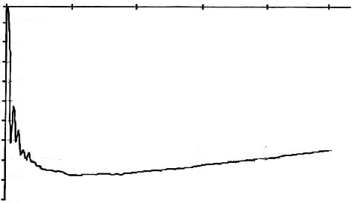
- E𝑙 (MeV/nucléon)
0
A
A
50 100 150 200 250
-4
➀
②
③
Figure2

Déterminer, parmi les intervalles ① , ② et ③ indiqués sur la figure 2, celui dans lequel les nucléides sont susceptibles de subir des réactions de fusion . Justifier la réponse .
2.2- L’équation de la réaction de fusion des noyaux de deutérium ² H et de tritium ³H
1 1
s’écrit : ² H + ³ H ⎯⎯→ ⁴ He + ¹n .
1 1 2 0

On peut extraire 33mg de deutérium à partir de 1,0L de l’eau de mer .
Calculer, en MeV,la valeur absolue de l’énergie que l’on peut obtenir à partir de la réaction de fusion du tritium et du deutérium extrait de 1 m³ de l’eau de mer .

EXERCICE 4
Les réactions de fusion et de fission sont considérées parmi les réactions qui produisent une grande énergie qu’on peut exploiter dans divers domaines.

Données : -
1MeV = 1, 6022.10⁻¹³ J

- m(¹H) = 1, 00728u ;
1
m( ⁴ He) = 4, 00151u ;
m( ⁰e) = 5, 48579.10⁻⁴ u .

- 1u = 931, 494 MeV.c⁻² =1, 66054.10⁻²⁷ kg
2
1
- On prend la masse du soleil : m = 2.10³⁰ kg .
S
- On considère que la masse de l’hydrogène ¹H représente 10% de la masse du soleil.
1
- On donne dans le tableau ci-dessous les équations de quelques réactions nucléaires :

A | 2 H  1 | + |  | ³H ⎯⎯→  1 |  | ⁴ He +  2 |  | 1n 0
B | ⁶⁰Co ⎯⎯→  27 |  |  |  | ⁶⁰ Ni +  28 |  | 0 e  −1
C | ²³⁸ U ⎯⎯→  92 |  |  |  | ⁴ He +  2 |  | 234 Th  90
D | 235 U  92 | + |  | ¹n ⎯⎯→  0 |  | 139 Xe +  54 |  | 94Sr  38 | + 3¹n  0
1.1- Identifier, parmi ces équations, celle correspondant à la réaction de fusion.
1.2- En utilisant le diagramme d’énergie ci-contre, calculer :

1.2.1-L’ énergie de liaison par nucléon du noyau ²³⁵ U .
92
1.2.2- L’énergie ΔE₀ produite par la réaction D.
E(10⁵ MeV)

- Il se produit dans le soleil des réactions nucléaires dues essentiellement à la transformation de l’hydrogène selon
2, 21625
144n + 92p

l’équation bilan :
4¹H ⎯⎯→ ⁴ He + 2⁰e

1 2 1

2.1-Calculer, en joule, l’énergie ΔE
produite par cette
235 U
- ¹n

transformation.
2,19835
92 0

2.2 -Trouver, en ans, la durée nécessaire à la consommation
139 Xe +
94Sr
+ 3¹n

de tout l’hydrogène présent dans le soleil, sachant que
l’énergie libérée chaque année par le soleil selon cette
2,19655
54 38 0

transformation est E = 10³⁴ J .
S

EXERCICE 5

Un réacteur nucléaire fonctionne avec l’uranium enrichie qui est constitué de p = 3%
et p′ = 97% de 238U non fissible.
de ²³⁵U fissible

La production de l’énergie au sein de cette centrale nucléaire est basée sur la fission de l’uranium
²³⁵U bombardé par des neutrons.
Donnés : m(140 Xe) = 139,8920 u ; m(94Sr) = 93,8945 u ; m( 235 U) = 234,9935 u ; m( 1n) = 1, 0087 u
0
1MeV = 1, 6.10⁻¹³ J ; 1u = 1, 66.10⁻²⁷ kg = 931,5 MeV.c⁻² .
Le noyau 235U 1n + 235U → 94Sr + 140 Xe + x 1n .

subit une fission selon l’équation :
- Determiner x et z .
0 92
z 54 0

- Calculer en joule ( J ) l’énergie
ΔE0
libérée par la fission de m₀
= 1g de ²³⁵U .

- Pour produire une quantité d’énergie électrique W = 3, 73.10¹⁶ J
r = 25% consomme une masse m de l’uranium enrichi.
, un réacteur nucléaire de rendement

Exprimer m en fonction de W ,
ΔE0
, m₀
, r et p . Calculer m .

4 - Dans ce réacteur nucléaire se trouve aussi une faible quantité du nucléide ²³⁴U qui est radioactif α .

La mesure de l’activité radioactive, à l’instant
t = 0 , d’un échantillon de l’uranium ²³⁴U

a donné la valeur a₀
92
= 5, 4.10⁸ Bq .
t 1

Calculer la valeur de l’activité nucléaire de cet échantillon à l’instant t = 2

4

